**Цифровое изготовление прототипа зубного протеза с использованием техники двойного цифрового сканирования**

**Ретроспективное исследование**

**Введение**

Цифровое сканирование имплантатов на всей зубной дуги у пациентов с полной адентией является научно и клинически подтвержденным методом [1-6*]. После успешной остеоинтеграции имплантата ортопедический этап начинается со сбора данных двойного цифрового сканирования (DDS) сканмаркеров имплантатов и временного зубного протеза, а также с виртуальной артикуляции, которые выполняются заодно посещение [5-12*]. STL-файлы двух цифровых оттисков объединяются и импортируются в программное обеспечение САD для дальнейшего проектирования и печати/фрезерования прототипа зубного протеза [5-8*]. Прототип зубного протеза служит основой для изготовления окончательного полного несъемного зубного протеза с опорой на имплантаты (IFCDP). Точность посадки прототипа зубного протеза является залогом успеха лечения [13-18*].

Известно, что точность STL-файлов, полученных в результате внутриротового сканирования, сравнима с точностью оттиска, полученного методом открытой ложки с предварительным шинированием. В недавнем систематическом обзоре выявлено, что точность цифрового сканирования всей зубной дуги аналогична точности изготовления традиционных оттисков. Из-за отсутствия анатомических ориентиров, таких как зубы, возникающей проблемой при использовании метода двойного цифрового сканирования, является совмещение стандартных STL-файлов [1-8*]. В недавних клинических исследованиях опубликованы протоколы цифрового изготовления прототипов зубных протезов с использованием реперных маркеров для совмещения данных STL-файлов при методе DDS.

**Цель**

Целью данного исследования было оценить точность посадки прототипов зубных протезов, изготовленных с использованием полностью цифрового протокола рабочего процесса, у пациентов с полной адентией.

**Материалы и методы**

У 35 пациентов было проведено сканирование 45 зубных дуг с полной адентией в технике DDS. После совмещения данные стандартных STL-файлов импортированы в САD обеспечение. Каждый мастер-STL файл использовался для изготовления прототипа зубного протеза. Цифровое сканирование проводилось с помощью внутриротового сканера конфокальной микроскопии (TRIOS 3, 3Shape A/S, Копенгаген, Дания). Для системы имплантатов Straumann использовались цилиндрические скан-тела SRA (SRA Scanbody, Institute Straumann AG, Швейцария). Для системы Nobel Biocare из-за взаимозаменяемости деталей были использованы скан-корпус ELOS multiunit (ELOS Medtech) (цилиндрической формы) и скан-корпус GM Mini Conical Abutment Scan Body (Neodent) (многоугольной формы) (Рисунок 1).

Рисунок 1. Цилиндрические и многоугольные сканмаркеры

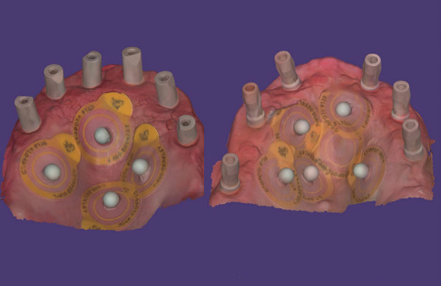

Для облегчения обработки STL-файлов перед проведением двойного цифрового сканирования на верхних челюстях в области твердого неба были фиксированы четыре-шесть самоклеящихся реперных маркеров сферической формы (CT-SPOT 120, Beekley Medical, Бристоль, Коннектикут), (Рисунок 2).

Рисунок 2. Двойное цифровое сканирование (DDS) сканмаркеров и временного зубного протеза

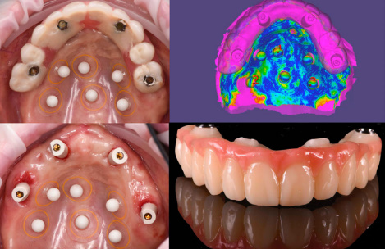

В области нижней челюсти использовались реперные маркеры либо хирургические анкерные штифты. Титановые вставки (Variobase for Bridge/Bar, Institute Straumann AG, Швейцария; Accurate Hybrid Base, ELOS; Neo Mini Conical Abutment, Neodent) вручную приклеивались к каждому прототипу с помощью цианоакрилатного цемента.

Точность прилегания каждого изготовленного цифровым методом прототипа зубного протеза к мастер-модели оценивалась визуально и рентгенологически. Кроме того, проводилась оценка стабильности винтов зубного протеза, а также влияние количества имплантатов и формы сканмаркеров на точность посадки.

Периапикальные рентгенограммы были сделаны с использованием техники параллельного конуса (Рисунки 4 и 5). Любое визуальное или рентгенологическое наличие зазора между абатментом и платформой после затяжки всех винтов считалось неподходящим (Рисунки 6 и 7).

Затем прототипы зубных протезов были проверены в полости рта, а после завершения эстетических и функциональных корректировок повторно отсканированы для изготовления окончательных зубных протезов (IFCDP) из диоксида циркония с винтовым типом фиксации (Рисунок 8).

Рисунок 4. Точная посадка прототипа зубного протеза, изготовленного с помощью техники DDS

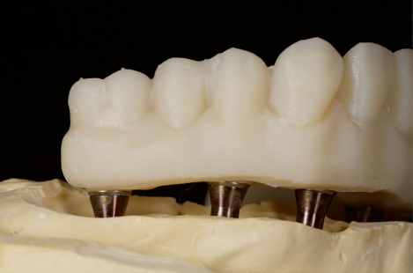

Рисунок 5. Рентгенограмма, подтверждающая точную посадку прототипа зубного протеза

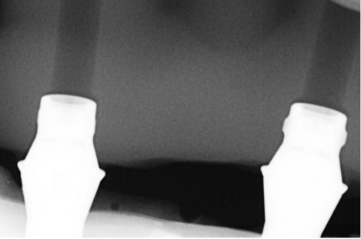

Рисунок 6. Неточное прилегание прототипа зубного протеза, созданного с помощью техники DDS

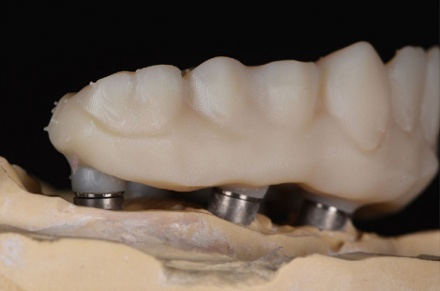

Рисунок 7. Рентгенограмма, указывающая на неточное прилегание прототипа зубного протеза

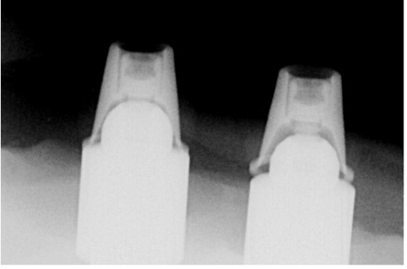

Рисунок 8. Окончательный полный несъемный зубной протез из диоксида циркония IFCDP с опорой на имплантаты в области верхней челюсти, изготовленный с помощью полностью цифрового рабочего процесса

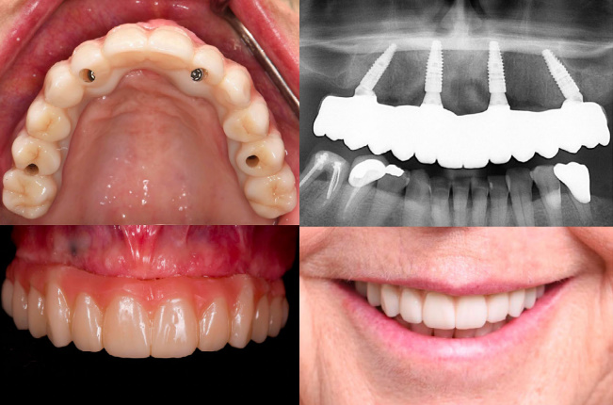

**Результаты**

В области 12 челюстей (у 12 пациентов) были установлены 4 имплантата, в области 4 челюстей (у 4-х пациентов) – 5 имплантатов, в области 29 челюстей (у 19 пациентов) – 6 имплантатов.

В области 20 челюстей (44,40%) были установлены имплантаты Straumann, в области 25 челюстей (55,60%) были установлены имплантаты Nobel Biocare.

Восстановление зубных рядов при полной адентии проводилось в области 26 верхних челюстей (57,80%) и в области 19 нижней челюсти (42,20%).

Двадцать один прототип зубного протеза (46,6%) был разработан при совмещении реперных маркеров, тогда как двадцать четыре (53,47%) были основаны на реперных маркерах и хирургических анкерных штифтах.

Цилиндрические сканмаркеры (SRA Mono; ELOS multiunit) использовались для проектирования 25 прототипов зубных протезов (55,60%), тогда как полигональные сканмаркеры (о GM Mini Conical Abutment) использовались для изготовления остальных 20 прототипов.

Из 45 прототипов зубных протезов, созданных с помощью двойного цифрового сканирования, 39 продемонстрировали точную посадку на проверенных мастер-моделях, что дает совокупную точность посадки 86,70%.

Цилиндрическая форма маркеров сканирования обеспечивали 100% точность посадки (25/25), тогда как многоугольная – 70% (14/20).

При использовании четырех имплантатов для поддержки IFCDP была достигнута точность прилегания 100% (12/12), при использовании пяти имплантатов точность прилегания составила 50% (2/4), при шести имплантатах точность прилегания составила 25/29 (86,30%).

Точность посадки прототипов зубных протезов верхней челюсти составила 20/26 (76,90%), точность посадки прототипов зубных протезов нижней челюсти составила 19/19 (100%).

**Вывод**

Тридцать девять из сорока пяти прототипов зубных протезов, изготовленных с использованием полностью цифрового рабочего процесса, продемонстрировали клинически приемлемую посадку. Влияние конструкции сканмаркера и количества имплантатов было статистически значимым в пользу цилиндрических скан-маркеров и зубных протезов с опорой на четыре имплантата.